实验报告
- 实验内容
利用python程序设计实现针对中文的凯撒密码的加密和解密程序，要求移位长度N不固定。
- 算法思路
对中文片段的每个汉字取Unicode码，针对该码进行设计的数学运算得出移位长度，从而实现每个汉字的加密移位长度不一定相同，而为了加密程度足够复杂，数学运算中涉及的参数可以利用随机数来产生。我编写的程序采用将Unicode码模n再加m作为移位长度，n和m都是随机数，在文本末尾再添加m个随机字符，添加的字符中第一个的Unicode码为奇数，其余为偶数。在第m%3个字符处添加一个Unicode码为n*n的字符。解码时，就从加密文本末尾开始扫描，直到Unicode码为奇数的字符处为止，得出m，并在第m%3个字符处取Unicode码开根号计算得到n，从而掌握解码所需的两个随机参数。
- 代码片段
加密程序：
import random
a=input()
s=''
n=random.randint(20,80)
m=random.randint(10,50)
n=n*2-1 #随机数n需要是奇数，方便解码时逆推
for i in a:
b=ord(i)
s=s+chr(b+b%n+m)
s+=chr(random.randint(8000,12000)*2+1) #在加密文本后加入一个码为奇数的字符
for i in range(m-1): #在加密文本后再在加入m-1个随机字符
s+=chr(random.randint(8000,12000)*2)
s=list(s)
s.insert(m%3,chr(n*n)) #在第m%3个字符处插入一个Unicode码为n*n的字符
t=''.join(s)
print(t)
解密程序：
import math
a=input()
a=list(a)
i=len(a)-1
while i>0:
if(ord(a[i])%2==1): #从文本末尾处开始扫描，直到其Unicode码为奇数
break
i-=1
m=len(a)-1 #得到加密时随机数m的值
lena=1 #文本的真实长度
n=int(ord(a[m%3])**0.5) #得到加密时随机数n的值
t=''
for i in range(lena):
if i==m%3: #第m%3个字符为干扰字符，跳过
continue
b=ord(a[i])-m #利用得到的n，m进行解码
if((b%n)%2==0):
b=int(b-(b%n)/2)
else:
b = int(b - (b % n + n) / 2)
t=t+chr(b)
print(t)

- 运行示例
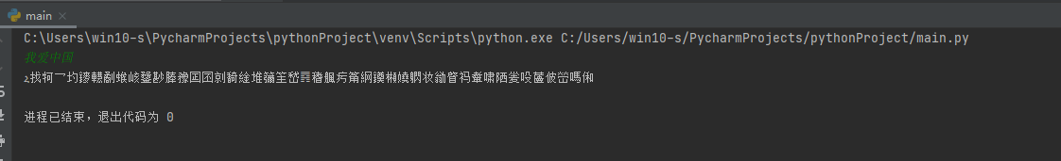
加密程序：
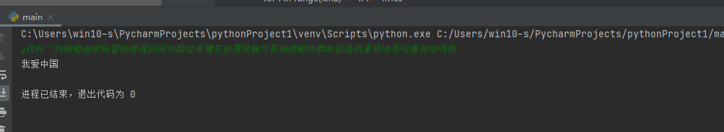
解密程序：

- 实验总结
本次实验是我第一次编写完整的，具有明确目的性的python程序。在了解了python各项操作的同时，也学会了如何对一段文本进行较为复杂的加密和解密，这使我受益良多。

